12월 30일

핫 리로드 버리고 라이브코딩 도입, 컴파일 해줄 때마다 즉각 반영이 안될 수도 있으니 무조건 껐다 킨다고 보면됨. 전체가 아닌 수정한 부분만 재컴파일 해주기 때문에 시간 단축 해줄거임.

차량 경로 변경

소켓은 스켈레톤 당 이기 때문에 전체 오브젝트들을 스켈레톤 소켓 기반으로 할 시 복잡해짐으로 차량 자식 컴포넌트를 가지고와서 좌표값을 얻어옴

Door_pos > 문 위치를 가지고있는 컴포넌트

Seat_pos > 좌석 위치를 가지고있는 컴포넌트

2개일 시 각각 2개씩, 4개일 시 각각 4개씩

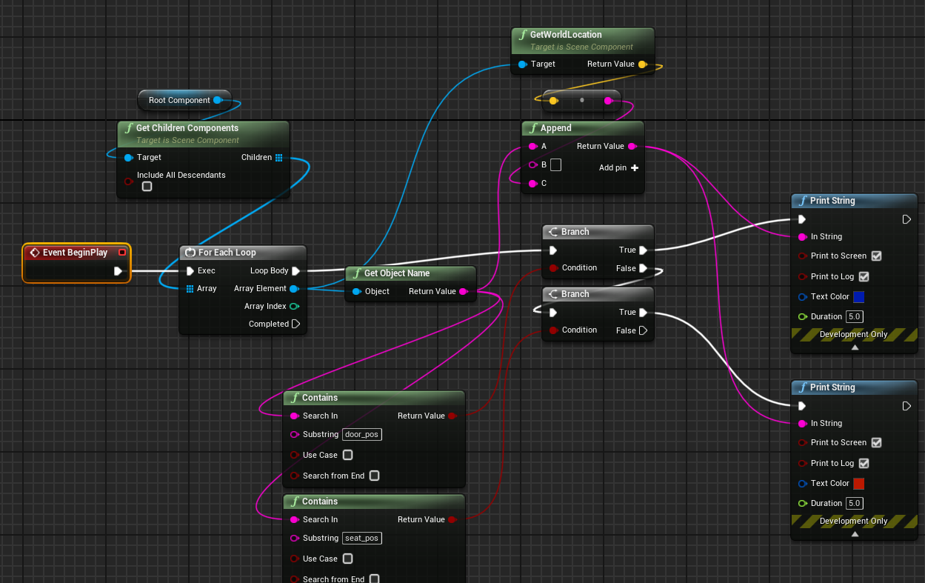

시작되면 위치를 가지고옴

